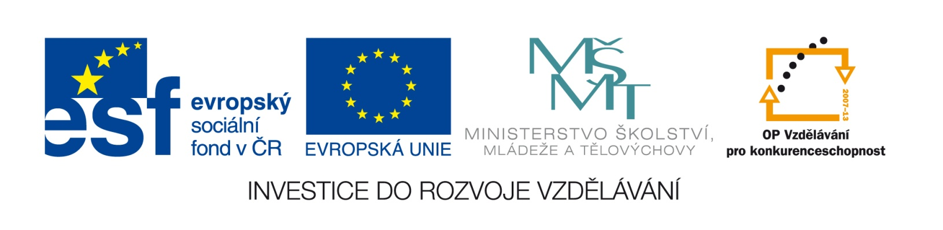
Exkurze Berlín 16. – 18. 4. 2014

Exkurze se koná v rámci projektu
OP VK
CZ.1.07/2.2.00/28.0285 Corona Culturae Inovace uměnovědných oborů různých součástí UJEP

Odborné vedení: PhDr. Iva Mladičová Ph.D.
středa 16/4/2014 – odjezd v 6,30 hod. od VŠ kolejí
Bauhaus-Archiv – Museum für Gestaltung / Klingelhöferstraße 14, 10785 Berlin / st 10.00–17.00 hod.
Berlinische Galerie / Alte Jakobstraße 124–128, 10969 Berlin / st 10.00–18.00 hod.
Jüdisches Museum / Lindenstraße 9-14, 10969 Berlin / st 10.00–20.00 hod.

čtvrtek 17/4/2014
Neue Nationalgalerie / Potsdamer Straße 50, 10785 Berlin / čt 10.00–20.00 hod.
Altes Museum / Am Lustgarten , 10178 Berlin / čt 10.00–20.00 hod.
Neues Museum / Bodestraße 1-3, 10178 Berlin / čt 10.00–20.00 hod.
Pergamonmuseum / Bodestraße 1-3, 10178 Berlin / čt 10.00–20.00 hod.

pátek 18/4/2014 – návrat v odpoledních hodinách, VŠ koleje
Berggruen Museum / Schloßstraße 1, 14059 Berlin / pá 10.00-18.00

Hamburger Bahnhof – Museum für Gegenwart / Invalidenstraße 50-51, 10557 Berlin / pá 10.00-18.00

